МІНІСТЕРСТВО ОСВІТИ І НАУКИ УКРАЇНИ

ХАРКІВСЬКИЙ НАЦІОНАЛЬНИЙ
УНІВЕРСИТЕТ РАДІОЕЛЕКТРОНІКИ

КАФЕДРА ПІ

ЗВІТ
з лабораторної роботи №4
з дисципліни «Високорiвневi мови програмування та фреймворки»
за темою «Створення складної бази даних»

Виконав: Прийняла:
ст. гр. ПЗПI-24-1 ст. викл. Кафедри ПI
Бондура Є. Ю. Зибiна К. В.

Харків 2026
4.1 Мета заняття

Ознайомитися з принципами проєктування реляційних баз даних та нормалізації даних. Навчитися визначати сутності предметної області, встановлювати зв'язки між ними та задавати обмеження цілісності даних. Закріпити практичні навички шляхом проєктування бази даних для системи бронювання готелів із використанням сучасних засобів ORM.

4.2 Хiд роботи

Завдання
3 Створіть базу даних для системи бронювання готелів з таблицями: Готелі, Кімнати, Бронювання, Клієнти, Послуги. Забезпечте коректні зв'язки та правила для кожної таблиці.

4.2.1 Проєктування структури бази даних

Для системи бронювання готелів було спроєктовано базу даних, що складається з п'яти основних сутностей:
- Готелі (Hotels);
- Кімнати (Rooms);
- Клієнти (Clients);
- Бронювання (Bookings);
- Послуги (Services).
Оскільки одне бронювання може містити декілька додаткових послуг, а одна послуга може використовуватися в багатьох бронюваннях, додатково реалізовано проміжну таблицю BookingService для організації зв'язку типу «багато до багатьох».
Структура бази даних забезпечує зберігання інформації про готелі, їх номерний фонд, клієнтів, здійснені бронювання та додаткові послуги, що замовляються під час проживання.

Таблиця Hotels
Таблиця призначена для зберігання інформації про готелі. Кожен готель може містити багато кімнат.
Поля таблиці:
1. id — унікальний ідентифікатор готелю (первинний ключ);
2. name — назва готелю, обов'язкове поле;
3. address — адреса розташування готелю;
4. city — місто розташування;
5. stars — кількість зірок готелю (від 1 до 5);
6. createdAt — дата створення запису.

Таблиця Rooms
Таблиця містить інформацію про номери готелів. Один номер належить лише одному готелю, але готель може містити багато номерів.

Поля таблиці:
1. id — унікальний ідентифікатор номера;
2. number — номер кімнати;
3. type — тип номера (Standard, Deluxe, Suite тощо);
4. capacity — максимальна кількість гостей;
5. pricePerNight — вартість проживання за одну добу;
6. isAvailable — ознака доступності номера;
7. hotelId — зовнішній ключ на таблицю Hotels.

Таблиця Clients
Таблиця призначена для зберігання інформації про клієнтів системи. Один клієнт може створювати багато бронювань.
Поля таблиці:
1. id — унікальний ідентифікатор клієнта;
2. firstName — ім'я клієнта;
3. lastName — прізвище клієнта;
4. email — електронна пошта клієнта (унікальне значення);
5. phone — контактний номер телефону;
6. createdAt — дата реєстрації клієнта.

Таблиця Bookings
Таблиця містить інформацію про бронювання номерів. Одне бронювання належить одному клієнту та одній кімнаті.
Поля таблиці:
1. id — унікальний ідентифікатор бронювання;
2. checkInDate — дата заселення;
3. checkOutDate — дата виселення;
4. totalPrice — загальна вартість бронювання;
5. status — статус бронювання (PENDING, CONFIRMED, CANCELLED);
6. roomId — зовнішній ключ на таблицю Rooms;
7. clientId — зовнішній ключ на таблицю Clients;
8. createdAt — дата створення бронювання.

Таблиця Services
Таблиця містить перелік додаткових послуг, що можуть бути замовлені клієнтом. Одна послуга може використовуватися в багатьох бронюваннях.
Поля таблиці:
1. id — унікальний ідентифікатор послуги;
2. name — назва послуги;
3. description — опис послуги;
4. price — вартість послуги.

Таблиця BookingService
Проміжна таблиця реалізує зв'язок «багато до багатьох» між бронюваннями та послугами. Таблиця дозволяє додавати до одного бронювання необмежену кількість послуг.
Поля таблиці:
1. id — унікальний ідентифікатор запису;
2. bookingId — зовнішній ключ на таблицю Bookings;
3. serviceId — зовнішній ключ на таблицю Services.

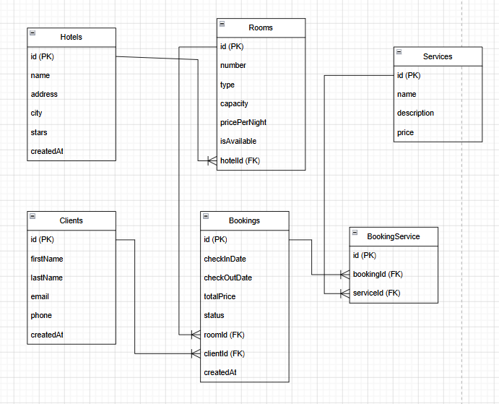
Рисунок 1 - ER-диаграмма

4.3 Висновки

У ході виконання лабораторної роботи було спроєктовано реляційну базу даних для системи бронювання готелів. Визначено основні сутності предметної області, створено структуру таблиць та встановлено зв'язки між ними. Для забезпечення цілісності даних використано первинні та зовнішні ключі, а також обмеження унікальності. Розроблена структура бази даних дозволяє ефективно зберігати інформацію про готелі, номери, клієнтів, бронювання та додаткові послуги.

Додаток А
Prisma Schema

model Hotel {
id Int @id @default(autoincrement())
name String
address String
city String
stars Int
createdAt DateTime @default(now())

rooms Room[]
}

model Room {
id Int @id @default(autoincrement())
number String
type String
capacity Int
pricePerNight Float
isAvailable Boolean @default(true)

hotelId Int
hotel Hotel @relation(fields: [hotelId], references: [id])

bookings Booking[]
}

model Client {
id Int @id @default(autoincrement())
firstName String
lastName String
email String @unique
phone String
createdAt DateTime @default(now())

bookings Booking[]
}

model Booking {
id Int @id @default(autoincrement())
checkInDate DateTime
checkOutDate DateTime
totalPrice Float
status String @default("PENDING")
createdAt DateTime @default(now())

roomId Int
clientId Int

room Room @relation(fields: [roomId], references: [id])
client Client @relation(fields: [clientId], references: [id])

services BookingService[]
}

model Service {
id Int @id @default(autoincrement())
name String
description String
price Float

bookings BookingService[]
}

model BookingService {
id Int @id @default(autoincrement())

bookingId Int
serviceId Int

booking Booking @relation(fields: [bookingId], references: [id])
service Service @relation(fields: [serviceId], references: [id])

@@unique([bookingId, serviceId])
}

